**جامعة بغداد**

**كلية التربية البدنية وعلوم الرياضة للبنات**

**فرع الالعاب الفرقية**

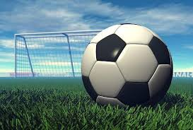

**محاضرات كرة القدم للصالات**

**المرحلة الثالثة**

**مدرس المادة**

**ا م د ليزا رستم يعقوب**

**المحاضرة الثالثة**

**المهارات الاساسية في كرة القدم للصالات**

**ثانيا : ضرب الكرة بالقدم ( المناولة)**

تعتبر هذه المهارة من اكثر المهارات استخداما من قبل اللاعبين الامر الذي يتطلب التركيز عليها واتقانها بالشكل السليم فالفريق الذي يجيد افراده انواع ضرب الكرة بصورة صحيحة متقنة يستطيع تنفيذ واجباته الدفاعية والهجومية في الملعب ، بينما نرى الفريق الذي لا يجيد افراده انواع ضرب الكرة بالصورة المتقنة وبذلك يضيع فرصا كثيرة بالتالي يتأثر مستوى الاداء مما قد يؤدي الى خسارة المباراة.

وبالرغم من اختلاف طرق ضربات الكرة بالقدم وتعدد انواعها الا انها تتفق جميعا في المابدئ الاساسية لفن الحركة.

**انواع ضرب الكرة بالقدم :**

* ضرب الكرة بباطن القدم
* ضرب الكرة بوجه القدم الامامي
* ضرب الكرة بوجه القدم الداخلي
* ضرب الكرة بوجه القدم الخارجي

**1-ضرب الكرة بباطن القدم**

تعتبر هذه الضربة كثيرة الاستخدام من قبل اللاعبين خاصة عند استخدامها للمناولات القصيرة والمتوسطة بسهولة ضبطها والتحكم في توجيه الكرة التي تلمس بها الكرة للقدم ويجب على اللاعب ان يجيدها وتفضل في التهديف للمقدرة على التحكم بها بدقة وقوة الضربة

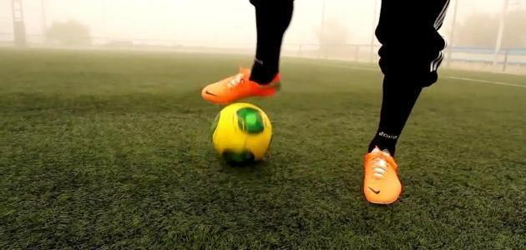

**طريقة الاداء**

1. تؤدى الضربة بانتوضع قدم الارتكازبجانب الكرة والى الخلف قليلا وتستديرالرجل الضاربة بحيث تشكل زاوية قائمة مع قدم الارتكاز.
2. تكون الركبة مثنية قليلاً.
3. يكون الجذع مائلا للامام قليلا.
4. تستخدم الذراعان منجل الحفاظ على توازن الجسم.
5. تستمر مرجحة الرجل الضاربة باستمراريتها للامام بعد اداء الضربة.

الخطوات التعليمية :

* يتم ضرب الكرة من منتصفها.
* يكون النظر الى الكرة لحظة ضربها.
* تؤدي الحركة من الثبات بدون كرة.
* احد اللاعبين يمسك الكرة على الارض ويقوم اللاعب المؤدي بضرب الكرة بباطن القدم بصورة خفيفة.
* يقوم اللاعب بضرب الكرة داخل القدم نحو حائط اوزميل.
* يقوم اللاعب بضرب الكرة داخل القدم من المشي نحو الزميل.

**2-ضرب الكرة بوجه القدم الامامي :**

تاتي اهمية هذه الضربة من كونها من اقوى الضربات بالقدم تستخدم في التهديف والمنالات السريعة والمفاجئة لمسافات طويلة وكذلك كثرة استخدامها في الضربات الحرة الموجهة نحو مرمي الخصم اذ ان صلابة الجزء المستخدم من القدم يؤثر تاثيرا مباشرا في قوة الضربة وسرعتها .

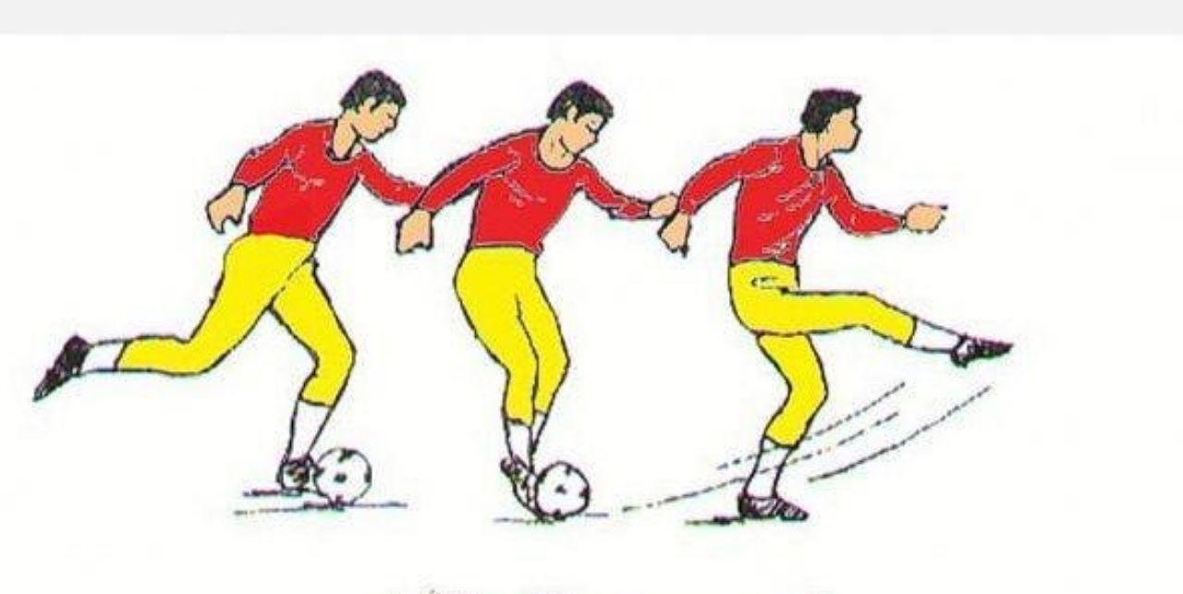

**طريقة الاداء :**

تقسم حركة ضرب الكرة بوجه القدم الامامي الى ثلاث مراحل متتالية ومترابطة :

1. مرحلة الاعداد
2. مرحلة التنفيذ
3. مرحلة انهاء الضربة
4. وفيها يكون الجذع في وضع تقوس الى الامام مع مرجحة الرجل الضاربة الى الخلف ، وقدم الارتكاز تكون في مكان مناسب لضرب الكرة وتحديد ارتفاعها ولاعطاء القوة اللازمة وتكون في افضل حالة لاداء الضربة المطلوبة واذا كانت حركة الجذع خلف الكرة كان اتجاه الكرة الى الاعلى ، اما اذا كانت حركة الجذع فوق الكرة كانت اتجاه الكرة نحو الاسفل (ارضية)
5. ثني الركبتان قليلا

ج- تكون الذراعان الى الجانب للمحافظة على توازن الجسم

د- يكون وجه القدم الضاربة للكرة على خط واحد مع التاكيد على ان تكون ركبة الرجل الضاربة عامودية على الجزء الامامي من الكرة

ه- يتجه مشط القدم الى الاسفل مع تثبيت مفصل القدم بقوة اثناء الحركة

الخطوات التعليمية

1. يقوم اللاعب بضرب الكرة بصورة صحيحة في مرجحة الرجل الضاربة من مفصل الفخذ يؤدي العملية بدون كرة
2. يكون نظر اللاعب على الكرة لحظة ضربها
3. يقوم اللاعب بضرب الكرة بوجه القدم الامامي من الثبات وهي على الارض
4. يقوم اللاعب بضرب الكرة ارضية الى زميله الواقف على مسافة 10 م
5. من حالة الركض يقوم اللاعب بضرب الكرة بوجه القدم الامامي نحو المرمى

**3-ضرب الكرة بوجه القدم الداخلي:**

يستخدم هذا النوع من ضرب الكرة بكثرة من قبل اللاعبين خاصة في الضربات الطويلة والمتوسطة وذلك بسبب سهولة التحكم في توجيه الكرة بصورة دقيقة وتوجيهها الى الارتفاع المطلوب نحو اللاعب الزميل ، الامر الذي يعطي الاهمية الكبيرة نحو هذا النوع من ضرب الكرة لدقة الضربة نحو اللاعب من بين لاعبي الفريق المنافس.

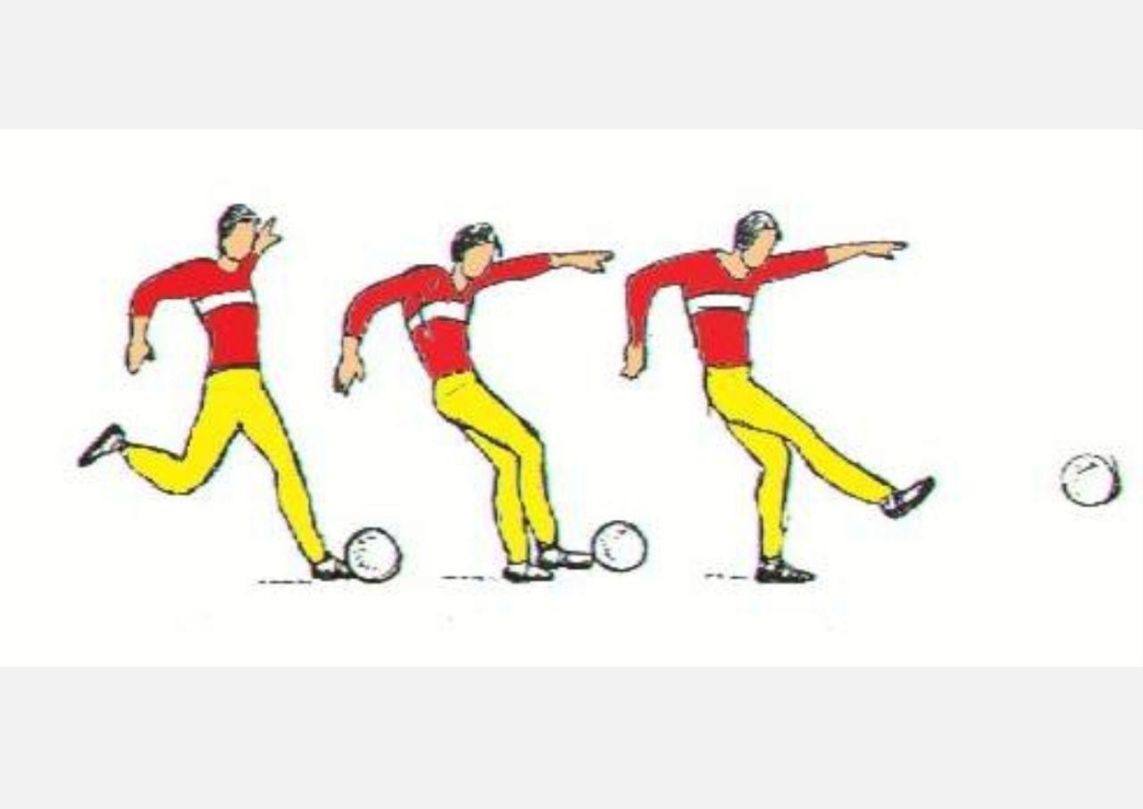

طريقة الاداء:

1. توضع القدم الثابتة بعيدة عن الكرة بمسافة مناسبة بحيث تلعب الكرة بحرية
2. يكون اقتراب اللاعب نحوالكرة بزاوية فيكون اقتراب اللاعب من اليسرى بالنسبة للكرة عندما يستخدم اللاعب الرجل اليمنى والعكس عندما يستخدم الرجل اليسرى.
3. تمرجح الرجل الضاربة الى الخلف وثم الى الامام وفيلحظة الضرب تلف الرجل الضاربة للخارج من مفصل الفخذ حتى يتمكن من ضرب الكرة بوجه القدم الداخلي.
4. تعمل الذراعان على حفظ توازن الجسم لحظة ضرب الكرة.
5. تكون ركبة الرجل الضاربة مثنية قليلا لحظة ضرب الكرة مع ثني الرجل الثابتة قليلا.
6. يميل الجذع الى الخلف في لحظة ضرب الكرة حيث يتوقف مستوى ارتفاع الكرة على درجة ميل الجذع الى الخلف.

**4-ضرب الكرة بوجه القدم الخارجي:**

تكسب هذا النوع من الضربات اهمية كبرى وذلك لسرعة ادائه ومفاجئته للاعبي الخصم ، حيث يكون سير الكرة فيها على شكل قوس والتي يمكن ارسالها خلف المدافعين او بينهم وعن طريقها يمكن التهديف بقوة نحو مرمى الفريق المنافس، بالاضافة الى التغلب على حائط الصد اثناء الضربات الحرة المباشرة وغير المباشرة.

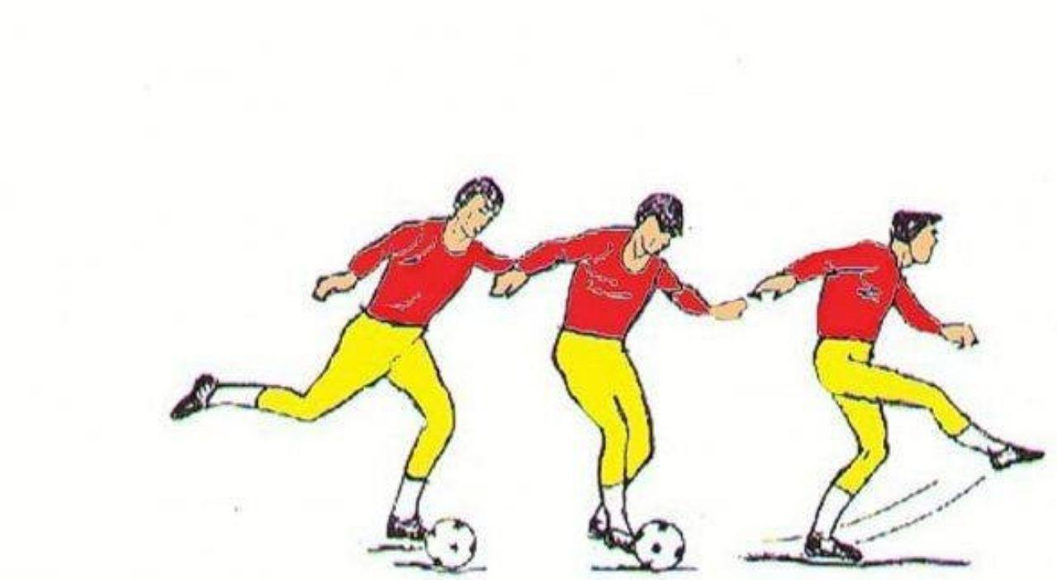

**طريقة الاداء:**

1. توضع قدم الارتكاز خلف الكرة قليلا.
2. تستدير قدم اللاعب الضاربة نحوالداخل .
3. تتأرجح الرجل الضاربة الى الخلف ثم الى الامام لتأدية الضربة .
4. يثني الجذع قليلا الى الامام .
5. يكون الاقتراب نحو الكرة في خط مستقيم .
6. يميل الجذع قليلا الى الامام والجانب في اتجاه الرجل المؤدية للضربة .
7. تكون الذراعان الى الجانب للمحافظة على توازن الجسم .
8. تثنى الركبة قليلا الى الاسفل من اجل تحمل ثقل الجسم .
9. يكون النظر على الكرة لحظة ضرب الكرة.